***Неделя детской и юношеской книги в Ленской библиотеке***

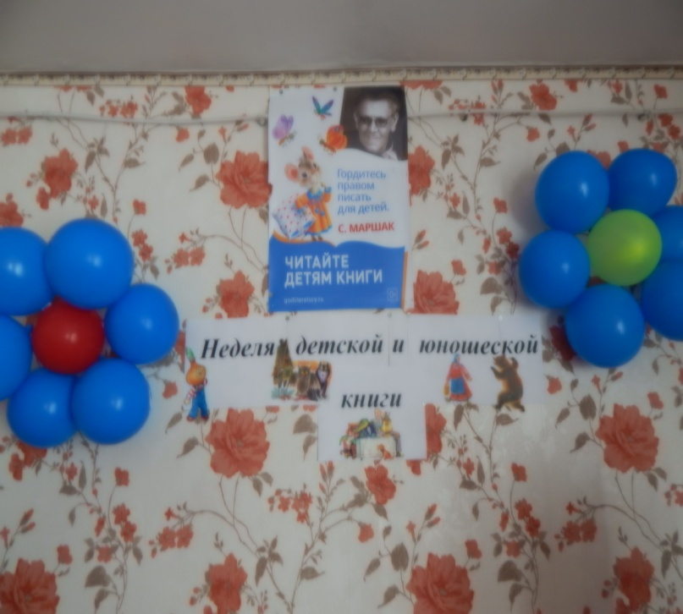

С 24 по 30 марта объявлена Неделя детской и юношеской книги.

**25 марта** состоялось торжественное открытие Недели детской книги в форме литературного праздника «Ты и я - книжкины друзья». Были оформлены книжные выставки «Читайте с увлечением все эти приключения», «Книги юбиляры».

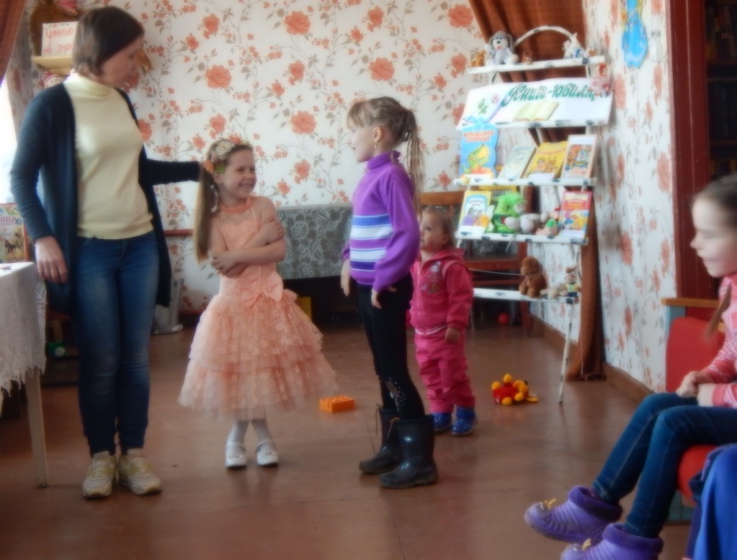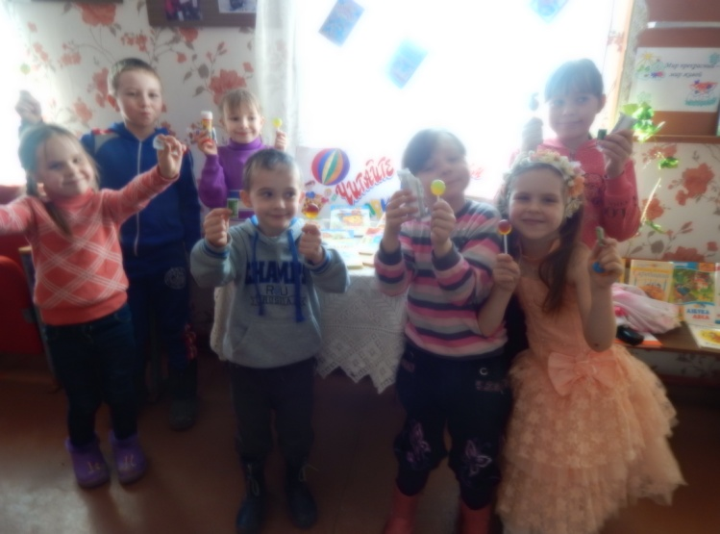 В красиво украшенном зале, поприветствовав друг друга аплодисментами, мы начали праздник для юных читателей. Праздник самого близкого, самого умного нашего друга – КНИГИ! Это праздник читающих детей и взрослых, веселые приключения, встречи со сказочными героями, подарки. Вспомнили историю этого праздника… И вот напевая песню, появляется добрая волшебница - Фея. На голове у нее венок, в котором спрятаны загадки из любимых сказок. И ребята поочередно подходили к Фее и доставали для себя задание «О ком эти строки? Из какого произведения?», конечно, все задания были с удовольствием выполнены. Далее поиграли в игру «Цифры и сказки» , потом милую Фею ребята познакомили с пословицами и поговорками о книгах и чтении. Это меткие изречения, которые точно выражают глубокий и мудрый смысл. Следующим заданием была викторина «Кто кому пара», «Стихи – загадки»… А еще ребятам было предложено представить, что все сказочные герои собрались на карнавал, надев костюмы и маски. Теперь их личность можно установить, только внимательно прислушиваясь к тем, словам, которые они произносят.

В завершении праздника юные читатели с удовольствием рассказывали свои любимые стихи, посмотрели книги-юбиляры этого года и получили сладкие призы.

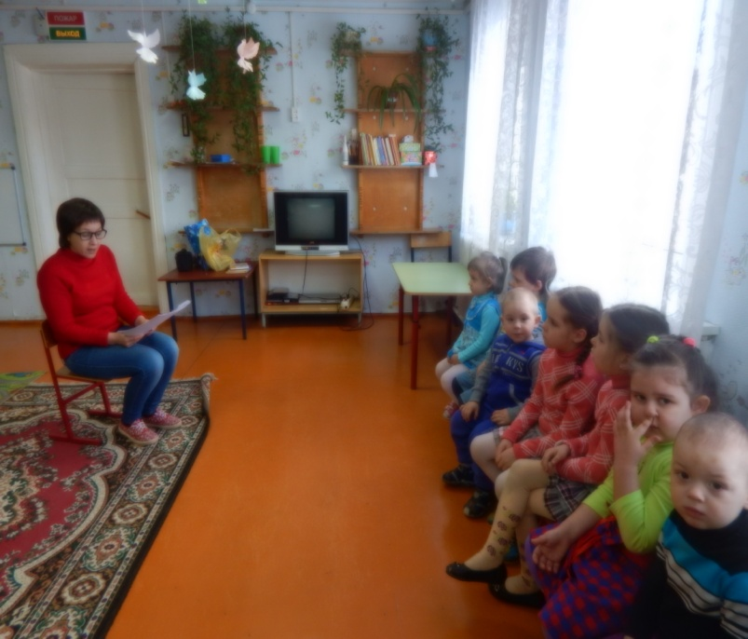 **29 марта** было проведено литературное путешествие по произведениям

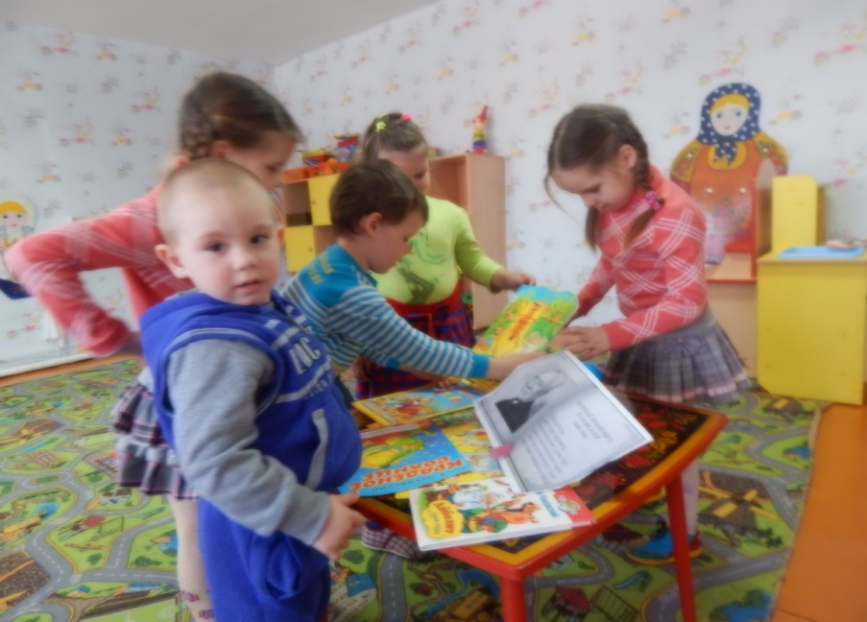Корнея Ивановича Чуковского, к его 135-летнему юбилею «Жил-был сказочник». Мероприятие было проведено, в детском саду д. Путогино. Была оформлена книжная выставка-стол, на которой был портрет Чуковского и популярные произведения.Ребятам было предложеносовершить волшебное путешествие. Мы едем к «Дедушке Корнею». Мы скажем ему: «Здравствуй, дедушка Корней!». А так как путешествие у нас волшебное, то и поезд у нас тоже волшебный. Тронулись в путь, познакомились с попутчиками. Провели игру «Кто есть кто?», каким персонажам принадлежат эти сказочные имена? Пока мы знакомились, время в пути пролетело незаметно. Вот и первая станция – «Переделкино», где познакомились с биографией и историями из жизни писателя и прослушали стихотворение «Чудо-дерево» в исполнении самого автора. Далее быластанция – «Угадай-ка», станция «Сказочная» (Вспомнить, какими словами оканчивается строчка, и назвать сказку), станция «Дружная»**.**

Сказки К.Чуковского помогают всем детям ориентироваться в окружающем мире. Нужно найти связь в сказках «дедушки Корнея» «Найди связь».

Стихи Чуковского очень музыкальны. Например, к сказке «Мойдодыр» композитор Ю.Левитин написал оперу. (Опера – это музыкальное произведение, в котором все поют в сопровождении оркестра). Вначале звучит «Увертюра» - вступление к опере. Звучат фанфары, привлекая внимание слушателей. Далее звучит лучезарный солнечный марш: «Рано утром, на рассвете умываются мышата…». Финал оперы радостный. Звучит гимн воде. И малыши послушали фрагмент этой оперы.

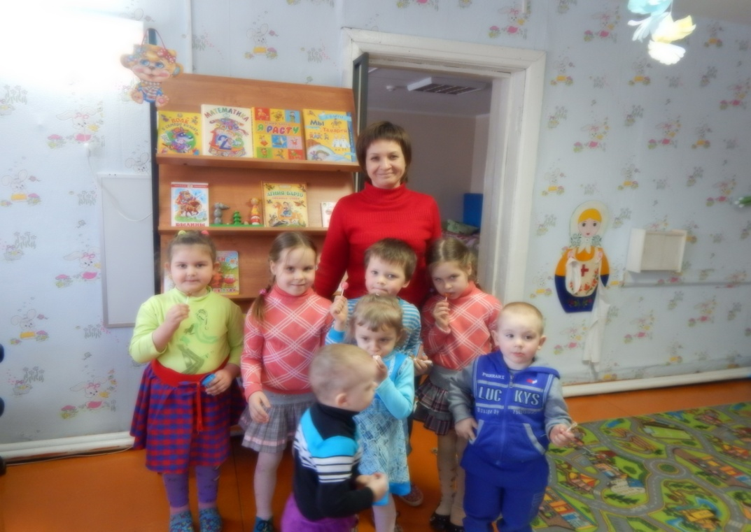 Пока мы слушали, мы доехали до конца и нам пора выходить из поезда. Но что это за объявление по радио? Нас приглашают зайти в камеру хранения.

«Камера хранения»

**-** Вкамере хранения находятся разные вещи. Их кто-то потерял. Помогите найти их владельца, вспомните сказку и строчки, в которых говорится об этом предмете.

Пришла пора прощаться. Мы скажем:«До встречи, дедушка Корней!»

Очень приятно было слушать ответы ребят, которые знают и помнят стихи и сказки замечательного поэта, которого ещё при жизни называли «дедушкой Чуковским».

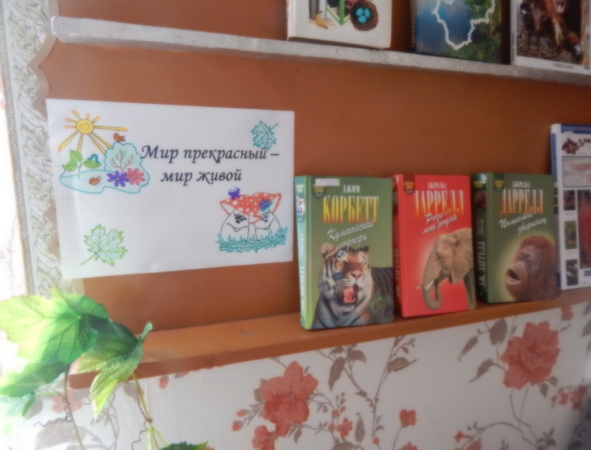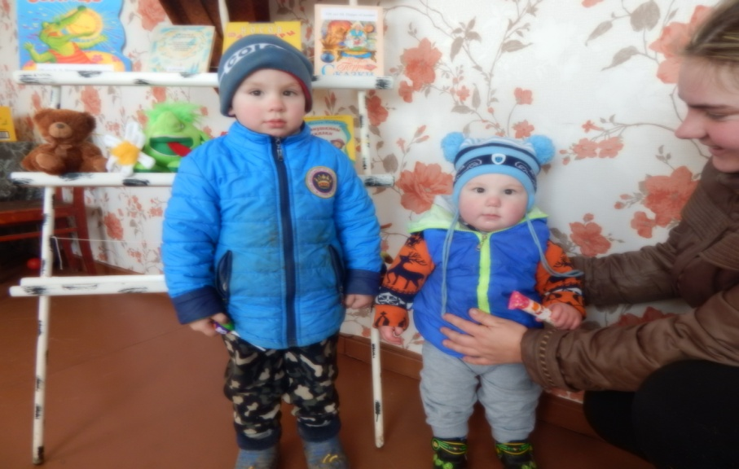 **1 апреля** было проведено закрытие Недели детской книги «На все ваши «что?», «где?» и «когда?», умные книги ответят всегда». Где еще раз поговорили о наших лучших друзьях - книгах и подвели итоги прошедшей недели. Напомнили, что 2 апреля – Международный день детской книги. В этот же день – день рождения Ганса Христиана Андерсена. Все люди любят книги. Кто-то любит читать про приключения, кто-то романы, кто-то фантастику, а мы с ребятами говорили о природе, о нашем отношении к ней, об уважении ко всему живому и о способности предвидеть последствия своего поведения в природной среде. Мы поговорили об ЭКОЛОГИИ, так как этот год объявлен годом экологии. Была проведена экологическая игра  "Наш дом - природа", была оформлена книжная выставка «Мир прекрасный, мир живой». Обсуждали проблемы охраны природы, частью которой сами являемся;  вспомнили, что все мы очень зависим от того, какая среда нас окружает и как нам хочется видеть чистые ручьи, реки и озера, ходить по чистому, никем не замусоренному лесу, видеть животных не только по телевизору и в зоопарке.

Наш *первый конкурс назывался «Лесная викторина»*, где говорили о самых разных деревьях. Потом игра, которая называлась «Среда обитания», конкурс, который назывался «Экознаки», **«**Продолжи примету», конкурс загадок о природе. Закончилось мероприятие конкурсом экоплакатов, рисунков, которые показывают, как нужно беречь природу! Пожелав ребятам хороших знаний по экологии, доброго отношения с природой,  и чтобы в их жизни не было ни экологических угроз,   ни экологических катастроф.

